Nomor : RS'ASF/300/MI-KEUANGAN/MNG/2025
Lampiran :
Sifat : Amat Segera/Kilat

Yang Terhormat : Dari :
dr. M. Hud Suhargono SpOG SubSpObgynsos Lailil Fitriyawati SE
Direktur Kabag Keuangan
RSU ’Aisyiyah Siti Fatimah RSU ‘Aisyiyah Siti Fatimah

Tanggal : 01 Juli 2025
Perihal : Penghapusan piutang obat Alm. Dr. Dedy Tri Soetjahjono

Assalamu’alaikum Warahmatullahi Wabarakaatuh.

Segala puji dan syukur kita panjatkan ke hadirat Allah SWT atas segala nikmat yang telah
diberikan kepada kita semua. Selawat dan salam semoga selalu tercurah kepada Nabi Muhammad
SAW, keluarga, dan sahabatnya.
Berikut kami mengajukan adanya penghapusan piutang obat atas nama Alm. dr. Dedy Tri Soetjahjono sebesar Rp. 1.344.500

Demikian memo ini kami sampaikan, Atas perhatian dan kerjasamanya saya ucapkan terima kasih.

Nashrun Minallah Wa Fathun Qorib
Wassalamu’alaikum Warahmatullahi Wabarakaatuh.

Kabag Umum ,  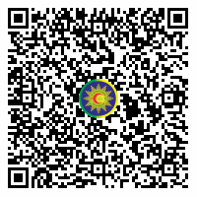  Lailil Fitriyawati, S.E | Direktur,    dr. M. Hud Suhargono SpOG SubSpObgynsos

